Отчет по лабораторной работе №2
по учебной дисциплине «Операционные системы и архитектура компьютера»
на тему
«Управление процессами и межпроцессное взаимодействие через каналы»

Выполнил:
студент группы М8О-206БВ-25
Смирнов В.А.
Проверил:
Ассистент Центра ТОП-ИТ
Ефимов Д.А.

Москва 2026

1. Цель работы
Приобретение практических навыков в:
- управление процессами в ОС
- обеспечение обмена данных между процессами посредством каналов

2. Краткое описание архитектуры решения
Вариант: 21, группа вариантов: 5.
Пользователь вводит два имени выходных файлов, а затем строки текста. Родитель направляет нечетные строки первому ребенку через первый канал, четные – второму через второй канал. Каждый ребенок разворачивает полученную строку и выводит результат в свой файл через перенаправленный stdout.

2.1 Схема взаимодействия компонентов
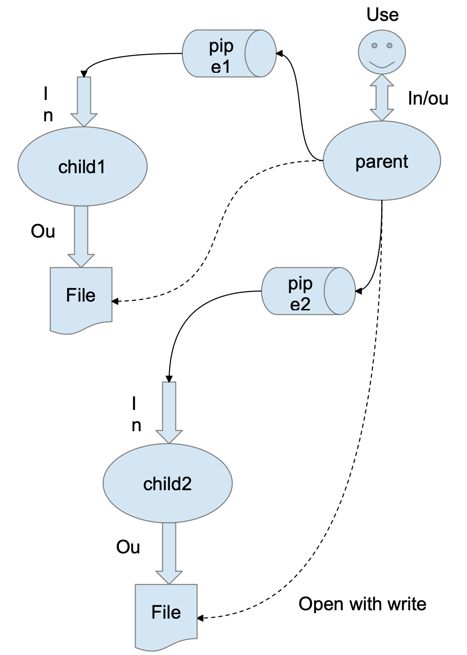
Рисунок 1 – Схема передачи данных для группы 5
Родитель открывает оба файла. Каналы передают данные от родителя детям. Обработанные строки записывают дети.

2.2 Программы и среда выполнения
Файл | Назначение
parent.c | Чтение имен и строк, открытие файлов, создание двух каналов и детей, распределение строк, освобождение ресурсов и ожидание завершения
child.c | Одна программа для обоих детей: чтение stdin, разворот содержимого строки и запись в stdout
common.c | Общие функции write_all и read_line_retry
common.h | Объявления общих функций
Makefile | Сборка исполняемых файлов parent и child, цель clean для удаления этих файлов
Таблица 1 – Состав исходников

2.3 Процессы и файловые дескрипторы
Родитель сначала читает имена, открывает два файла с O_WRONLY | O_CREAT и обнуляет их через ftruncate. Затем создает два канала и два дочерних процесса. В каждой дочерней ветви вход своего канала перенаправляется на дескриптор 0, соответствующий файл – на дескриптор 1. После закрытия дополнительных дескрипторов выполняется execl("./child", "child", (char *)NULL). Оба ребенка запускают одну и ту же программу child.
После создания детей родитель закрывает у себя читающие концы каналов и дескрипторы файлов. В рабочем цикле он сохраняет только записывающие концы. Программа child не выбирает файл и не знает номер исходной строки. Она читает stdin и пишет в stdout, заданные родителем.

Процесс | Что использует | Что закрывает
parent | stdin (0) – пользовательский ввод, stderr (2) – диагностика, pipes[0][1] и pipes[1][1] – запись детям. | Читающие концы 5 и 7, файлы 3 и 4. После ввода – записывающие концы 6 и 8.
child1 | stdin (0) – чтение pipe1, скопированного с 5, stdout (1) – файл 1, скопированный с 3, stderr (2) – диагностика. | Исходные 3, 4, 5, 6, 7, 8 перед exec. В конце child закрывает stdin и stdout.
child2 | stdin (0) – чтение pipe2, скопированного с 7, stdout (1) – файл 2, скопированный с 4, stderr (2) – диагностика. | Исходные 3, 4, 5, 6, 7, 8 перед exec. В конце child закрывает stdin и stdout.
Таблица 2 – Дескрипторы после перенаправления и закрытия лишних копий

2.4 Завершение ввода и диагностика
При конце ввода родитель выходит из цикла и закрывает записывающие концы каналов. После прочтения оставшихся данных дети получают конец потока и завершаются. Закрытие лишних копий записывающих концов необходимо, так как пока хотя бы одна такая копия остается открытой, чтение пустого канала не сообщает EOF. Родитель затем ожидает каждого созданного ребенка и проверяет его статус.
Диагностика родителя содержит его PID, номер строки, число передаваемых байтов, номер ребенка и PID получателя. Ребенок печатает свой PID и PID родителя. Все эти сообщения идут в stderr, поэтому не попадают в файлы с результатами, связанные со stdout.

3. Листинг ключевых фрагментов кода
Полные исходники находятся в папке lab2/src/.

3.1 Автоматизированная сборка (Makefile)
CC = clang
CPPFLAGS = -D_POSIX_C_SOURCE=200809L
CFLAGS = -std=c11 -Wall -Wextra -Wpedantic -g
all: parent child
parent: parent.c common.c common.h
$(CC) $(CPPFLAGS) $(CFLAGS) parent.c common.c -o parent
child: child.c common.c common.h
$(CC) $(CPPFLAGS) $(CFLAGS) child.c common.c -o child
Листинг 1 – Основные правила сборки

3.2 Создание каналов и детей
Каждый pipe заполняет пару дескрипторов: индекс 0 для чтения, индекс 1 для записи. Вызов fork возвращает PID ребенка родителю, 0 ребенку и -1 при ошибке. При неудаче pipe или fork родитель печатает причину через perror и переходит к общему блоку cleanup.
for (int i = 0; i < 2; ++i) {
if (pipe(pipes[i]) == -1) {
perror("pipe");
goto cleanup;
}
}
for (int i = 0; i < 2; ++i) {
child_pids[i] = fork();
if (child_pids[i] == -1) {
perror("fork");
goto cleanup;
}
Листинг 2 – Два канала и два вызова fork

3.3 Перенаправление и запуск child
dup2 делает выбранный стандартный дескриптор ссылкой на уже открытый канал или файл. После этого исходные дополнительные дескрипторы закрываются, но копии 0 и 1 остаются доступны. execl заменяет программу в этом же процессе на child.
if (child_pids[i] == 0) {
if (dup2(pipes[i][0], STDIN_FILENO) == -1) {
perror("child: dup2 stdin");
_exit(EXIT_FAILURE);
}
if (dup2(output_files[i], STDOUT_FILENO) == -1) {
perror("child: dup2 stdout");
_exit(EXIT_FAILURE);
}
for (int j = 0; j < 2; ++j) {
if (close_resources(pipes[j], &output_files[j]) == -1) {
_exit(EXIT_FAILURE);
}
}
execl("./child", "child", (char *)NULL);
perror("child: execl");
_exit(EXIT_FAILURE);
}
Листинг 3 – Подготовка стандартных потоков ребенка
Если перенаправление или закрытие дескрипторов не удается, ребенок завершает работу с ошибкой. Успешный execl не возвращается, строки perror и _exit после него выполняются при неудаче запуска.

3.4 Чередование и передача строк
Переменная send_to_first сначала равна 1, поэтому первая строка уходит ребенку с индексом 0. После успешной записи логическое отрицание меняет значение 1 на 0 или 0 на 1. Для каждой следующей строки получатель меняется. Пустая строка с переводом строки имеет длину 1 байт, также записывается в канал и переключает получателя. При ошибке записи выполняется cleanup.
int child_index;
if (send_to_first) {
child_index = 0;
} else {
child_index = 1;
}
<...>
if (write_all(pipes[child_index][1], line, length) == -1) {
perror("parent: write_all");
goto cleanup;
}
send_to_first = !send_to_first;
line_number++;
Листинг 4 – Выбор получателя и запись в канал

3.5 Разворот без переноса завершающего перевода строки
Два индекса движутся от краев к середине и меняют байты местами через временную переменную temp. Если последний байт == ‘\n’, ребенок уменьшает только text_length, поэтому перевод строки не участвует в развороте. Ошибка write_all меняет status на EXIT_FAILURE и прерывает цикл.
void reverse_line(char *line, size_t length) {
if (length < 2) {
return;
}
size_t left = 0;
size_t right = length - 1;
while (left < right) {
char temp = line[left];
line[left] = line[right];
line[right] = temp;
left++;
right--;
}
}
int main(void){
<...>
size_t length = (size_t)bytes_read;
size_t text_length = length;
if (text_length > 0 && line[text_length - 1] == '\n') {
text_length--;
}
reverse_line(line, text_length);
if (write_all(STDOUT_FILENO, line, length) == -1) {
perror("child: write_all");
status = EXIT_FAILURE;
break;
}
}
Листинг 5 – Разворот содержимого и запись прежней длины

3.6 Полная запись и повтор чтения после EINTR
write может записать меньше запрошенного числа байтов. total хранит уже записанный объем, data + total указывает на оставшуюся часть, length - total задает ее размер. При EINTR вызов повторяется, при иной ошибке возвращается -1.
int write_all(int fd, const char *data, size_t length) {
size_t total = 0;
while (total < length) {
ssize_t written = write(fd, data + total, length - total);
if (written == -1) {
if (errno == EINTR) {
continue;
}
return -1;
}
if (written == 0) {
errno = EIO;
return -1;
}
total += (size_t)written;
}
return 0;
}
Листинг 6 – Запись всех байтов
getline читает целую строку, при необходимости выделяя или увеличивая буфер. Возвращаемая длина включает ‘\n’, не включает ‘\0’. Указатель на буфер и его емкость cap передаются по адресу, чтобы функция могла их обновить. После EINTR обертка снимает индикатор ошибки clearerr и повторяет чтение. В конце работы выделенный буфер освобождается через free.
ssize_t read_line_retry(FILE *stream, char **line, size_t *capacity) {
while (1) {
errno = 0;
ssize_t length = getline(line, capacity, stream);
if (length >= 0) {
return length;
}
if (errno != EINTR) {
return -1;
}
clearerr(stream);
}
}
Листинг 7 – Чтение строки с повтором после прерывания

3.7 Очистка ресурсов и ожидание
cleanup освобождает память, закрывает оставшиеся дескрипторы, затем ожидает детей. В начале дескрипторы и PID инициализированы значением -1. close_fd после попытки закрытия устанавливает -1, а close_resources пытается закрыть оба конца канала и файл.
cleanup:
free(line);
for (int i = 0; i < 2; ++i) {
if (close_resources(pipes[i], &output_files[i]) == -1) {
result = EXIT_FAILURE;
}
free(filenames[i]);
}
for (int i = 0; i < 2; ++i) {
if (wait_for_child(&child_pids[i]) == -1) {
result = EXIT_FAILURE;
}
}
return result;
Листинг 8 – Общий выход родителя
После успешного waitpid функция проверяет WIFEXITED и WEXITSTATUS, печатает PID и код завершения, а при завершении сигналом использует WIFSIGNALED и WTERMSIG. Ненулевой код ребенка, сигнал и ошибка ожидания приводят к неуспешному результату родителя. В коде также отключен SIGPIPE, чтобы ошибка записи в закрытый канал обрабатывалась через результат write_all.
do {
waited_pid = waitpid(*pid, &status, 0);
} while (waited_pid == -1 && errno == EINTR);
if (waited_pid == -1) {
perror("parent: waitpid");
return -1;
}
Листинг 9 – Повтор ожидания при EINTR

4. Результаты работы

4.1 Консольный вывод или логи
Сначала запущен ./parent и прочитаны имена results/first.txt и results/second.txt. Родитель открыл файлы на дескрипторах 3 и 4 и обнулил их. Два pipe2 вернули пары [5, 6] и [7, 8], два clone вернули PID 3040 и 3041. Родитель имеет PID 3039. Дети перенаправили вход и выход и запустили ./child.
Родитель передал шесть строк: три через дескриптор 6 первому ребенку и три через 8 второму.
№ | Входная строка | Получатель | Результат | Байты с \n
1 | Hello World | Первый, PID 3040 | dlroW olleH | 12
2 | 123 | Второй, PID 3041 | 321 | 4
3 | BCA | Первый, PID 3040 | ACB | 4
4 | \n | Второй, PID 3041 | \n | 1
5 | Lorem ipsum | Первый, PID 3040 | muspi meroL | 12
6 | Vvedite text | Второй, PID 3041 | txet etidevV | 13
Таблица 3 – Подтвержденные входные строки и результаты
Затем родитель получил read с результатом 0, закрыл 6 и 8 и дождался обоих детей. Каждый ребенок также получил read с результатом 0, закрыл stdin и stdout и завершился с кодом 0. Два wait4 родителя вернули PID ожидаемых детей со статусом 0. Родитель после этого завершился с кодом 0.

4.2 Скриншоты результатов
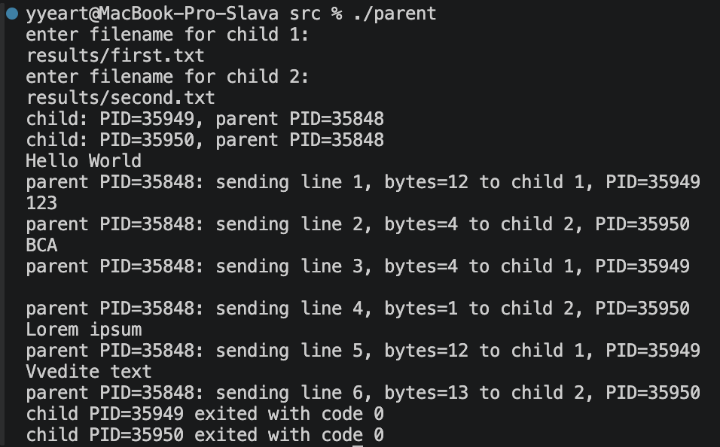

4.3 Содержимое выходных файлов
Фрагмент результата 1 – results/first.txt
dlroW olleH
ACB
muspi meroL
Фрагмент результата 2 – results/second.txt
321
txet etidevV

4.4 Профиль системных вызовов
Назначение | Записи | Доказательство
Открытие и подготовка файлов | openat, ftruncate | Файлы открыты на 3 и 4, длина обнулена.
Каналы и дети | pipe2, clone | Две пары дескрипторов и PID 3040, 3041.
Перенаправление и запуск | dup3, close, execve | Входы 0 связаны с каналами, выходы 1 – с файлами; оба запускают child.
Передача и обработка | read, write | Чередование каналов 6/8 и перевернутые строки в stdout.
Ожидание и завершение | wait4, exit_group | EOF, получение обоих статусов 0 и завершение родителя.
Таблица 4 – Группы наблюдаемых вызовов

4.4.1. Открытие и подготовка файлов
Фрагмент трассы 1 – Родитель, PID 3039
37 | openat(AT_FDCWD, "results/first.txt",
O_WRONLY|O_CREAT, 0644) = 3
38 | openat(AT_FDCWD, "results/second.txt",
O_WRONLY|O_CREAT, 0644) = 4
39 | ftruncate(3, 0) = 0
40 | ftruncate(4, 0) = 0
openat вернул 3 и 4, оба ftruncate вернули 0. Обнуление выполнено отдельной операцией после открытия обоих файлов. Значение 0644 — аргумент создания, а не доказательство окончательных прав файлов.

4.4.2. Каналы и создание процессов
Фрагмент трассы 2 – Родитель, PID 3039
41 | pipe2([5, 6], 0) = 0
42 | pipe2([7, 8], 0) = 0
43 | clone(child_stack=NULL,
flags=CLONE_CHILD_CLEARTID|CLONE_CHILD_SETTID|SIGCHLD,
child_tidptr=...) = 3040
44 | clone(child_stack=NULL,
flags=CLONE_CHILD_CLEARTID|CLONE_CHILD_SETTID|SIGCHLD,
child_tidptr=...) = 3041
У первого канала 5 – чтение и 6 – запись, у второго 7 и 8 соответственно.

4.4.3. Перенаправление и запуск
Фрагмент трассы 3 – Первый ребенок, PID 3040
2 | dup3(5, 0, 0) = 0
3 | dup3(3, 1, 0) = 1
4 | close(5) = 0
5 | close(6) = 0
6 | close(3) = 0
7 | close(7) = 0
8 | close(8) = 0
9 | close(4) = 0
10 | execve("./child", ["child"], ... /* 23 vars */) = 0
Фрагмент трассы 4 – Второй ребенок, PID 3041
2 | dup3(7, 0, 0) = 0
3 | dup3(4, 1, 0) = 1
…
10 | execve("./child", ["child"], ... /* 23 vars */) = 0

4.4.4. Передача и обработка
Фрагмент трассы 5 – Маршрутизация родителем, PID 3039
52 | write(6, "Hello World\n", 12) = 12
56 | write(8, "123\n", 4) = 4
60 | write(6, "BCA\n", 4) = 4
64 | write(8, "\n", 1) = 1
68 | write(6, "Lorem ipsum\n", 12) = 12
72 | write(8, "Vvedite text\n", 13) = 13
Фрагмент трассы 6 – Первый ребенок, PID 3040
43 | read(0, "Hello World\n", 4096) = 12
44 | write(1, "dlroW olleH\n", 12) = 12
45 | read(0, "BCA\n", 4096) = 4
46 | write(1, "ACB\n", 4) = 4
47 | read(0, "Lorem ipsum\n", 4096) = 12
48 | write(1, "muspi meroL\n", 12) = 12
Фрагмент трассы 7 – Второй ребенок, PID 3041
44 | read(0, "123\n", 4096) = 4
45 | write(1, "321\n", 4) = 4
46 | read(0, "\n", 4096) = 1
47 | write(1, "\n", 1) = 1
48 | read(0, "Vvedite text\n", 4096) = 13
49 | write(1, "txet etidevV\n", 13) = 13

4.4.5. EOF, ожидание и завершение
Фрагмент трассы 8 – Родитель, PID 3039
73 | read(0, "", 1024) = 0
74 | close(6) = 0
75 | close(8) = 0
76 | wait4(3040, [{WIFEXITED(s) && WEXITSTATUS(s) == 0}],
0, NULL) = 3040
…
79 | wait4(3041, [{WIFEXITED(s) && WEXITSTATUS(s) == 0}],
0, NULL) = 3041
…
81 | exit_group(0) = ?
82 | +++ exited with 0 +++
Фрагмент трассы 9 – Первый ребенок, PID 3040
49 | read(0, "", 4096) = 0
50 | close(0) = 0
51 | close(1) = 0
52 | exit_group(0) = ?
53 | +++ exited with 0 +++
Нулевой read обозначает конец потока. wait4 вернул каждого ожидаемого ребенка с нормальным завершением и кодом 0.
4.5 Подтвержденные результаты
Явление | Наблюдение | Источник (results/)
Распределение строк | Строки 1, 3, 5 идут в 6; 2, 4, 6 — в 8. | trace.3039: строки 49–72
Разворот строки | Все шесть результатов совпадают с разворотом входа. | trace.3040: строки 43–48; trace.3041: строки 44–49
Пустая строка | Один байт \n прочитан и записан; в second.txt есть пустая строка. | trace.3041: строки 46–47; second.txt: строка 2
Два файла | Файлы 3 и 4 связаны с stdout разных детей; содержимое совпадает с write. | trace.3039: строки 37–40; trace.3040/3041: строки 2–3; first.txt, second.txt
Ожидание детей | wait4 вернули 3040 и 3041 со статусами 0. | trace.3039: строки 76, 79
Завершение родителя | exit_group(0), exited with 0. | trace.3039: строки 81–82
Таблица 5 – Итоги проверки существующего сценария

5. Выводы
Рассмотрена схема: родитель создает два канала и двух детей, перенаправляет стандартные потоки, чередует строки и ожидает завершения. Оба ребенка используют одну программу разворота и записывают результаты в отдельные файлы.
Сохраненный сценарий подтверждает распределение строк, разворот, сохранение пустой строки, запись в два файла и завершение родителя с кодом 0.

